1. Uvod

2. Kaj pravzaprav je pisava ?
Pisava je eden od načinov komunikacije.
Pisava je po vlogi, ki jo ima in jo je imela v kulturnem razvoju človeštva, največji dosežek človekovega duha, njegove zavesti in iznajditeljske moči. Če je govorjeni jezik sredstvo za neposredno sporazumevanje ljudi, je pisava pripomoček, s katerim se ljudje sporazumevajo skozi prostor in čas; ne povezuje le ljudi istega kraja in obdobja, ampak generacije z generacijami in dobe z dobami ter je tako temeljni medij nenehnega kulturnega vzpona človeštva

3. Razvoj pisave
3.1. Prvi zapisi
Prvi zapisi dogodkov so bili slikovni, najstarejši poskusi so risbe na stenah votlin. Najstarejšo človeško risbo, ki je nastala 20 000 let pr.n.št., so našli v jami Lascaux v Franciji. Najbolj znane stenske slikarije so v Altamiri v Španiji (12 000 let pr.n.št.).
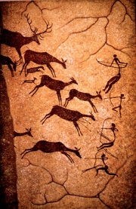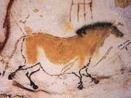
Sliki 1 in 2 : Primer slik iz jame Lascaux v Franciji

3.2. Pojmovna pisava
Pojmovna pisava je bila najprej besedna, nato zlogovna, kasneje pa še glasovna.
Pojmovno pisavo so poznali Sumerci ( klinopis ) in Egipčani ( hieroglifi ).
Besedno pisavo imajo še danes Kitajci, zlogovno pa Japonci.
Glasovno pisavo so pred veš kot 1 000 leti pr.n.št. uporabljali Feničani

3.2.1. Klinopis - pojmovna pisava
Klinopis je vrsta pisave, ki so jo razvili Sumerci v Mezopotamiji (današnji Irak) pred približno 5.300 leti. Za zapis so uporabljali trstene paličice s klinasto konico, s katerimi so v vlažne glinaste ploščice vrezovali znake (simbole). Klinopis je bil prilagodljiv, da so ga lahko uporabljali za različne jezike. Prvi zapisi, ki so jih našli so bili v glavnem seznami vreč žita in popisi živine. V začetku je bilo okoli dva tisoč klinastih znamenj, pozneje pa so jih skrčili na kakih osemsto, vendar so jih le dvesto do tristo stalno uporabljali. Pri pisanju so sčasoma iz stolpcev prišli na vrstice od leve proti desni. Klinopis je najstarejša zlogovna pisava. Ime klinopis izhaja iz podobe pismenk, ki so bile klinaste oblike.
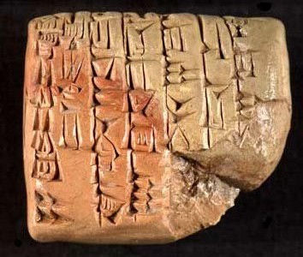
Slika 3 : Klinopis

3.2.2. Hieroglifi – pojmovna pisava
Hieroglifi so pisava, ki so jo uporabljali v starem Egiptu. Pisava je uporabljala kombinacije samoznakov z zlogovnimi in abecednimi elementi.
Beseda hieroglifi pomeni v grščini sveti vrezi, ker so jih uporabljali v svetiščih, na grobovih in državnih spomenikih. Sestavljajo jih poenostavljene podobe delov človeškega telesa, živali in rastlin in zelo spominjajo na piktograme. Vendar posamezen hieroglif lahko predstavlja celo besedo ali samo en znak. Hieroglif usta na primer pomeni glas r, risba noge pa glas b. Vrste hieroglifov se najpogosteje berejo od desne proti levi, smer branja nakazuje človeška ali ptičja glava.
Posebej izurjeni pisarji v starem Egiptu so bili za delo dobro nagrajeni in so uživali velik ugled.
Hieroglifi so bili dolgo neznanka.
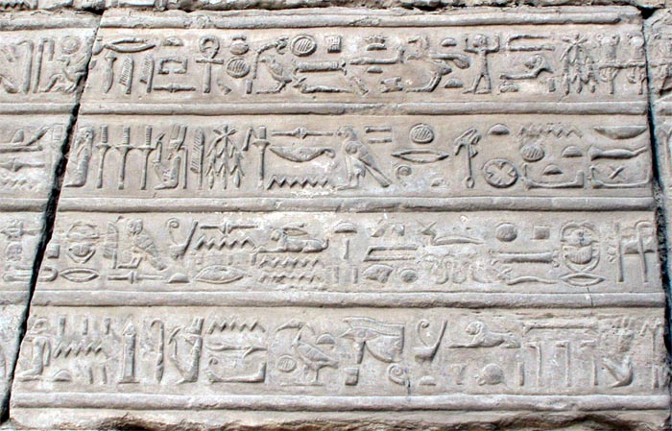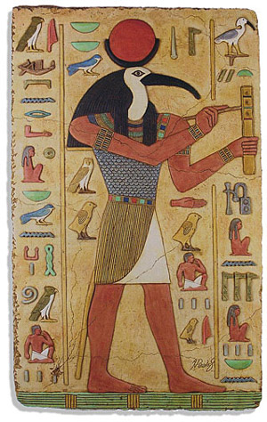
Slika 4 in 5 : Hieroglifi v Karnaku in Egipčanski bog Tot - izumitelj pisave in zaščitnik pisarjev

3.2.3. Kitajska pisava – besedna pisava
Od vseh pisav, ki se uporabljajo danes, je kitajska najstarejša.
Kitajske pismenke so sestavljene iz 26 različnih, pravilno potegnjenih potez. Pet potez vadijo s pisanjem pismenke jong.
Vsaka pismenka mora biti zapisana v popolnem kvadratu. Navadno je sestavljena iz dveh delov, ključa (določevalnika), ki določa pomen, in iz fonetičnega dela, ki določa branje. Tako lahko s ključem »voda« oblikujemo znake : reka, jezero, morje, juha, … Kitajščina obsega 50 000 znakov, za vsakdanjo uporabo pa zadošča 3000 do 5000 pismenk. Običajna kitajščina se bere od leve proti desni, bolj učena pa od zgoraj navzdol in od desne proti levi.
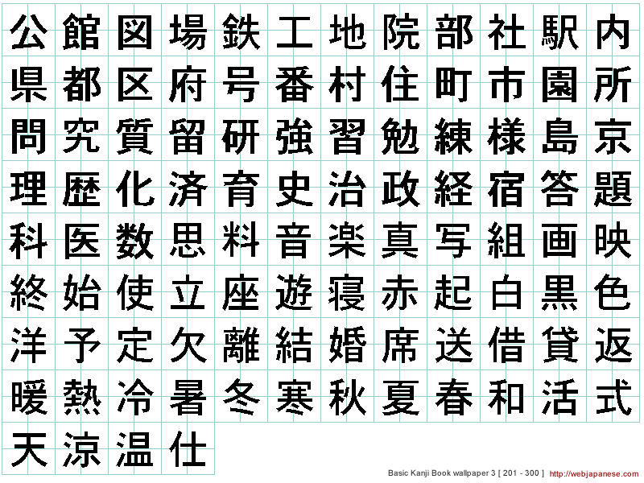
Slika 6 : Sodobna kitajska pisava

3.2.4. Japonska pisava – zlogovna pisava
Hiragana je japonska zlogovna pisava. Japonci jo uporabljajo skupaj s pisavo katakano in kitajskimi pismenkami kanji.
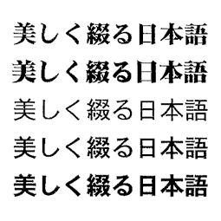

Slika 7 : Sodobna japonska pisava
3.2.5. Feničanska pisava – glasovna/ črkovna pisava
Tisoč let pred našim štetjem se je pojavil feničanski črkopis. Vseboval je samo soglasnike. Feničani so prišli iz krajev, kjer sta danes Sirija in Libanon. Bili so pomorščaki in trgovci in so pri poslovanju z ljudstvi vzhodnega Sredozemlja širili tudi svoj črkopis. Iz feničanske pisave so se razvile tudi hebrejska, arabska, indijska in grška pisava.
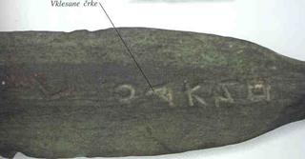
Slika 8 : Feničanska pisava/črkopis

3.2.6. Grška pisava
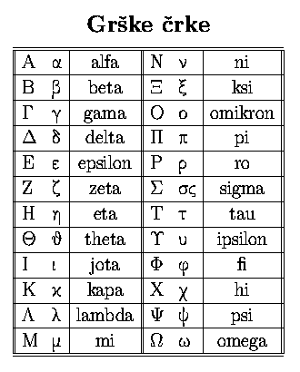Za razvoj evropskih pisav je najpomembnejša grška pisava; nastala je okrog 7.stol.pr.n.št. kot izpopolnitev feničanske pisave – tej so Grki dodali še znamenja za samoglasnike in dobili grško abecedo s 24 črkami. Iz grške pisave je nastalo več pisav : latinica, glagolica, armenska..

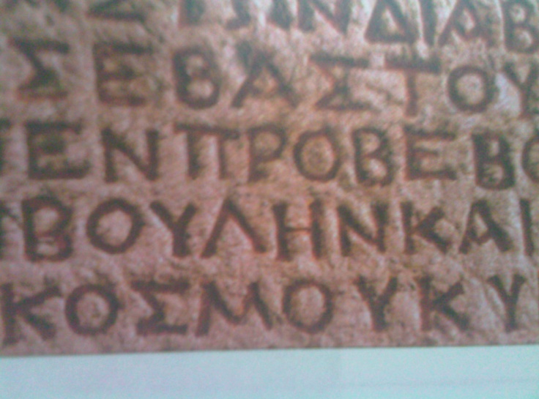

Slika 9 in 10 : Primera grške pisave

3.2.7. Latinica
Iz grške pisave se je razvila latinica ( 6-5 stol. pr.n.št. ), to je pisava, ki so jo Rimljani prilagodili za latinski jezik. Latinica je imela na začetku 19 črk, ter je poznala velike in male črke – z velikimi črkami so pisali v kamen, z malimi pa na papirus,pergament in voščene tablice.
Latinica je osnova za večino evropskih jezikov
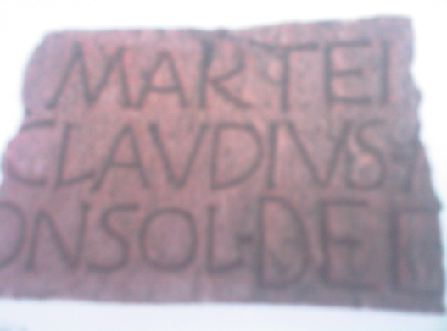
Slika 11 : Latinica

3.2.8. Karolinška minuskula in gotica
Rimljani so na začetku našega štetja latinico izpopolnili, tako da je imela 23 črk. Ker je čedalje bolj prevladovalo pisanje s peresom na pergament, se je ustalila poševna pisava malih latinskih črk; iz nje je v 8. stol. nastala karolinška minuskula, v 12. stol pa likovno stilizirana gotska minuskula/gotica. Gotica se od latinice razlikuje po lomljenih, zašiljenih in iztegnjenih oblikah. Pisali so jo v poznem srednjem veku, nato so jo v večjem delu Evrope opustili, le Nemci so jo ohranili do leta 1942.

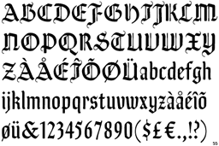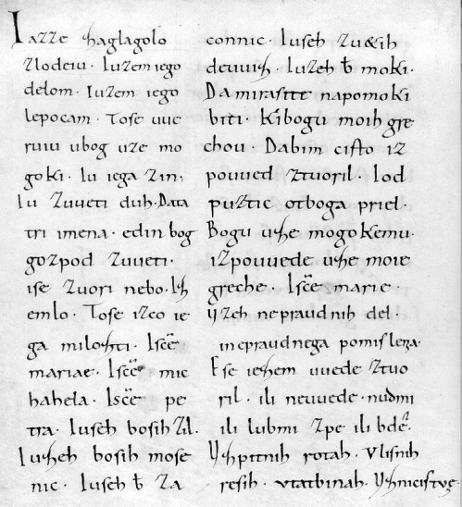
Slika 12 in 13 : Karolinška minuskula in gotska minuskula/gotica
3.2.9. Humanistična pisava
Ker so italijanski humanisti zavračali gotico je v 15. stol nastala humanistična pisava oz. humanistična latinica, iz nje pa so se sčasoma ( prve že v 16. stol. ) razvile pisave večine evropskih jezikov, tudi slovenski. Ker humanistična latinica ni imela dovolj črk za vse glasove novih jezikov, so jo morali prilagajati.

4. Zaključek
V seminarski nalogi sem opisala razvoj pisave od prve stopnje v razvoju pisave, torej od slik in risb do humanistične pisave, ki jo uporabljamo danes.
Med časom, ko sem delala seminarsko nalogo sem izvedela veliko novega saj nisem vedela, da je bilo potrebnih toliko razvojnih stopenj v zgodovini pisave, da je sploh nastala sodobna pisava oz. humanistična pisava.

5.Literatura
http://sl.wikipedia.org
http://www2.arnes.si/~ssplbele/moja/dtr/zgo.html
Ilich, I. Pota knjige. Ljubljana : DZS, d.d, 2004.
Križaj, O.M.,Bešter, T.M., Končina, M. Učbenik : Na pragu besedila 1. Ljubljana : Založba Rokus Klett, d.o.o., 2009

